M E G H Í V Ó
A Gyökössy Endre Lelkigondozói- és Szupervízori Intézet

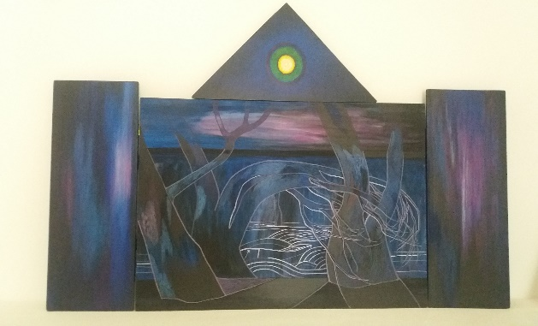

10 éves
Jubileumi Intézeti Napjára
Budapest, 2016. november 5. szombat

Cím: KRE HTK
Budapest, 9. kerület Ráday u.28.
1. emeleti Kisdíszterem

Program
9⁰⁰ - 9³⁰ Érkezés, Regisztráció
9³⁰ Áhítat
Hegedűs Béla lelkész, püspökhelyettes, esperes (Dunamelléki Református Egyházkerület)

10⁰⁰ Zene: Korál - (Szél) sziget együttes

10¹⁰ „Közelebb az emberekhez” Jubileumi könyvbemutató
Dr. Füsti - Molnár Szilveszter rektor (SRTA)

10²⁵ Zene: Korál - (Szél) sziget együttes

10³⁵ Gyökössy Endre: Über uns für uns / Magunkról Magunknak c. könyv hazai német nyelvű kiadásának bemutatója
Karsay Eszter lelkész

10⁵⁰ Szünet

11¹⁰ Zene: Korál - (Szél) sziget együttes
11¹⁵ Nemzetközi kerekasztal beszélgetés: Lelkigondozás, szupervízió az egyházban az egyházért, társadalomért.
Résztvevők:
Johanna Wittmann (Németország)
Dr. Németh Dávid (Magyarország)
Dr. Karl-Heinz Ladenhauf (Ausztria)
Dr. Sjaak Körver (Hollandia)
Moderátor: Dr. Kocsev Miklós

12⁰⁰ Zene: Korál - (Szél) sziget együttes

12³⁰ Köszöntések

12⁴⁵ Találkozások
Büfé

Regisztrációs díj: 1.000.-/fő (Mely magában foglalja a kávészünet, büfé költségeit, a megjelenő könyvek kedvezményesen megvásárolható árát.)
Felsőfokú, nappali képzésben résztvevő hallgatóknak, díjtalan.
Jelentkezés az Intézet honlapján: www.gyokossyintezet.hu
E-mail: thjs@gyokossyintezet.hu

